Руководство пользователя программы
Crypt

Оглавление

1. Общие сведения о пользовательском интерфейсе программы 3
2. Запуск программы «Crypt» 4
3. Основное окно программы 6
4. Основные возможности 7
5. Сохранение зашифрованного текста в файл 7
6. Загрузка ключа из файла 8
7. Загрузка исходного текста из файла 8
9. Выход из программы 928

1. Общие сведения о пользовательском интерфейсе программы
Программа «Crypt» предназначена для пользователей, имеющих как минимум первоначальные навыки работы с графической операционной системой, на которой будет запускаться данная программа. В данном руководстве Вы не найдете описание работы стандартных элементов интерфейса – кнопок, выпадающих списков, меню и подобного. В программе «Crypt» производится шифрование текста тремя различными видами шифров, с возможностью последующего сохранения итогового текста на диск.

2. Запуск программы Crypt

Для запуска приложения необходимо запустить файл Crypt или Crypt.exe, в зависимости от текущей операционной системы, который находится в папке, выбранной во время установки программы. Для уточнения места установки обращайтесь к Вашему системному администратору.

3. Основное окно программы

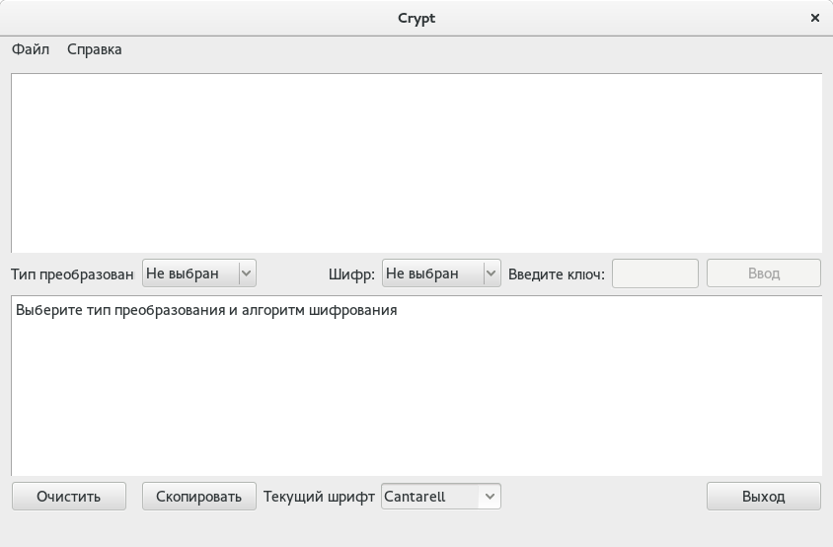
Окно программы содержит в себе 2 текстовых поля. Первое поле – поле исходного текста,

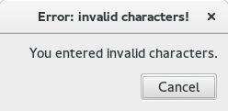
его можно свободно редактировать. Затем в первом поле со списком выберите тип преобразования (шифровка или дешифровка) и во втором поле выберите название шифра. Некоторые шифры предполагают наличие ключа, в этом случае убедитесь, что в поле ключа введено корректное значение (Для просмотра допустимых значений в поле ключа см. п. 4 “основные возможности”). В случае введения неправильных данных программа выводит ошибку:

Кнопка ввод активируется только когда был выбран тип и имя шифрования, введен исходный текст и при необходимости ключ. В противном случае кнопка ввод остаётся некликабельной.
Кнопка очистить – очищает только поле с зашифрованным текстом (нижнее поле)
Кнопка скопировать – копирует в буфер обмена полученный зашифрованный текст(из нижнего поля).
Поле со списком “текущий шрифт” меняет используемый шрифт в полях для ввода исходного текста, ключа и зашифрованного текста.
В случае необходимости можно открыть исодный текст или ключ, а так же сохранить уже зашифрованный текст (Подробности в п. 5, п. 6 и п. 7).

4. Основные возможности

Основные возможности программы Crypt – шифрование и дешифрование
шифрами:
- Цезаря
- Вижинера
- Морзе

4.1 Спецификация шифра Цезаря
Шифр цезаря в качестве исходного текста принимает любую строку или слово. Шифр происходит вместе с переносом строки, таким образом при дешифровке сохраняется идентичный исходной последовательности текст. Шифрование проводится по всей таблице ASCII.
В качестве ключа шифр цезаря принимает целое число в пределах от 1 до 100.

4.2 Спецификация шифра Вижинера
Шифр Вижинера в качестве исходного текста принимает любую строку или слово. Шифр происходит вместе с переносом строки, таким образом при дешифровке сохраняется идентичный исходной последовательности текст. Шифрование проводится по всей таблице ASCII.
В качестве ключа шифр цезаря принимает слово или текст, состоящий из любых символов таблицы ASCII.

4.3 Спецификация шифра Морзе
Шифровка Морзе принимает в качестве исходного текста только слова, состоящие из английских букв, цифры и основные знаки препинания (запятая, точка, восклицательный и вопросительный знаки). В случае дешифровки код Морзе игнорирует переносы строки и принимает в качестве исходного текста только знаки звёздочка, тире и вертикальная черта. Вертикальная черта служит для обозначения конца буквы.
Шифр Морзе – единственный из типов шифровки, который не требует ключа.

